Тема 4. ОБЩЕСТВО КАК СОЦИАЛЬНАЯ СИСТЕМА

1. Понятие социальной системы. Структура и типология общества.

2. Социальные институты и их роль в жизни общества.

3. Социальная стратификация, её источники и факторы.

Социальная система – это целостное образование, основными элементами которого являются люди, их связи, взаимодействия и отношения.

Признаки общества как социальной системы:

1. Объединение не является частью какой-либо более крупной системы (общества).
2. Браки заключаются между представителями данного объединения.
3. Оно пополняется преимущественно за счёт детей тех людей, которые уже являются его признанными представителями.
4. Объединение имеет территорию, которую считает своей собственной.
5. У него есть собственное название и своя история.
6. Оно обладает собственной системой управления (суверенитетом).
7. Объединение существует дольше средней продолжительности жизни отдельного индивида.
8. Его объединяет общая система ценностей (обычаев, традиций, норм, законов, правил, нравов), которую называют культурой.

Чтобы представить себе общество с точки зрения предмета социологии, необходимо различать три исходных понятия – страна, государство, общество.

**Страна** – это часть света или территории, которая имеет определённые границы и пользуется государственным суверенитетом.

**Государство** – политическая организация данной страны, включающая определённый тип режима политической власти (монархия, республика), органы и структуру правления (правительство, парламент).

**Общество** – социальная организация данной страны, основой которой является социальная структура.

Индивиды

Социальные общности Субъекты социальной Социальные институты

системы

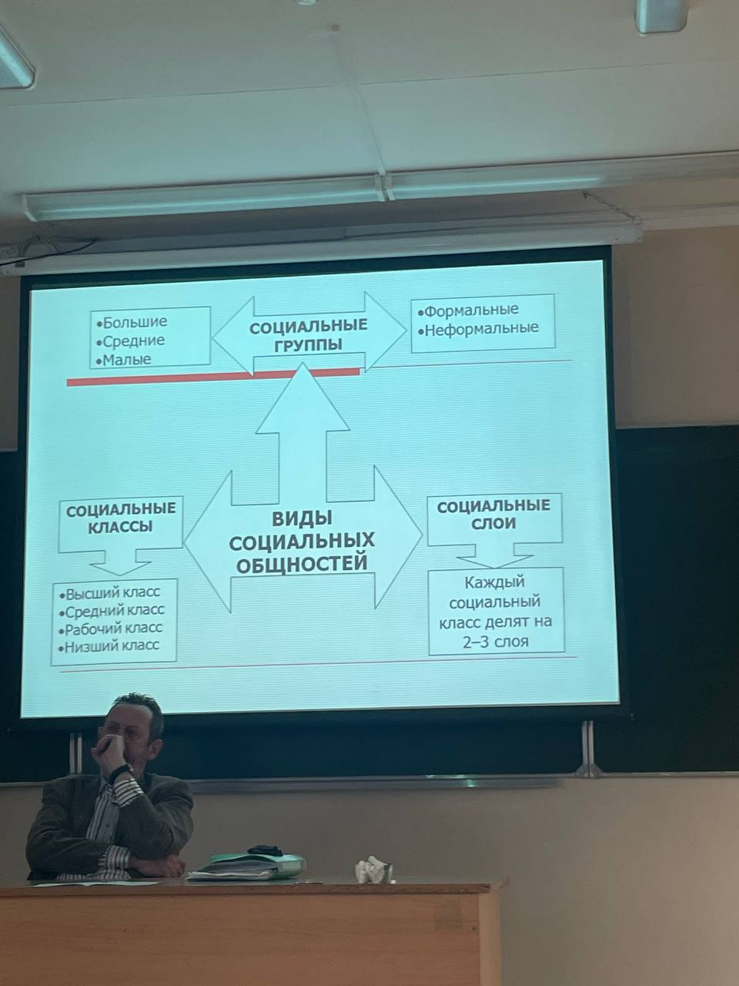

Социальная группа – это наиболее общее и специальное понятие социологии, означающее определённую совокупность людей, имеющих общие природные и социальные признаки, объединённых общими интересами, ценностями, нормами и традициями.

Социальные группы можно делить в зависимости от наличия или отсутствия официального социально-юридического статуса на формальные и неформальные. В зависимости от количества членов и условий внутригруппового взаимодействия социальные группы делят на малые, средние и большие.

Говоря о социальной структуре, обязательно необходимо выделять и учитывать особенности субъектов социальной системы, т.е. тех элементов социальной системы, которые выступают как относительно самостоятельные “действующие лица”. Такими субъектами социальной системы являются прежде всего индивиды, общности и социальные институты (о них – второй вопрос).

Субъекты социальной системы вступают между собой в различного рода социальные отношения. Социальная деятельность включает в себя осознанную цель, средство, сам процесс деятельности и её результат. Таким образом, действие индивида или группы получает статус социального только в том случае, если оно осмыслено и социально ориентировано на других людей. Наиболее общее деление социальных отношений на виды традиционно включает в себя экономику, политику, идеологию.

Основные характеристики социальной системы конкретного общества:

* Социально-этнические
* Социально-демографические
* Социально-территориальные
* Социально-профессиональные
* Социокультурные

Несколько типов обществ, объединённых сходными признаками или критериями, составляют типологию. Принято выделять следующие **типологии**:

* по наличию письменности – дописьменные и письменные;
* по числу уровней управления и степени социальной дифференциации (расслоения) – простые и сложные;
* по способу производства, т.е. способу добывания средств существования, – охота и собирательство; скотоводчество и огородничество; земледельческое; индустриальное; постиндустриальное;
* по способу производства и форме собственности (К.Маркс и его учение об общественно-экономической формации) – первобытное, рабовладельческое, феодальное, капиталистическое и коммунистическое.

Синтезированная модель Даниела Белла (предполагает общество со всех сторон (экономической, социальной и т.д.)) (1919 - 2011)

* Доиндустриальные
* Индустриальные
* Постиндустриальные ((в идеале) предполагает ведение экологически чистой экономики, предполагает демократию в политике)

Социальные институты (от лат. Institutum – установление, учреждение) – это исторически сложившиеся устойчивые **формы** организации совместной деятельности людей. Их возникновение обусловлено объективной потребностью общества в специальном регулировании в сферах социальных отношений и социальной деятельности.

Каждый более или менее оформленный институт имеет свою **цель** – **круг групповых или общественных потребностей**, на которые направлена деятельность института.

По характеру организации различают **формальные** и **неформальные** институты.

Деятельность **формальных** институтов основана на строго установленных предписаниях (право, устав, должностные инструкции). Формальные институты играют огромную и возрастающую роль в современном обществе. *Они оформлены на законодательном уровне.*

Не менее важную роль, особенно в сфере межличностного общения в малых группах, играют **неформальные** институты (дворовая компания, компания друзей). Однако цели, методы, средства решения задач в такой группе строго не установлены и не зафиксированы в виде устава.

**Из каких элементов состоит социальный институт?**

*Каждый институт включает в себя:*

* определённую сферу деятельности;
* группу лиц, уполномоченных для выполнения тех или иных общественных, организационных или управленческих функций на основе установленных прав и обязанностей;
* организационные нормы и принципы отношений между официальными лицами (руководитель–подчинённый, преподаватель–студент);
* материальные средства (общественные здания, оборудование и т.п.), необходимые для решения поставленных задач.

Классификация социальных институтов по их функциональным качествам:

* Экономико-социальные институты
* Политические институты
* Социокультурные и воспитательные институты *(воспроизводят «человека своего общества»)*
* Нормативно-ориентирующие *(мораль)*
* Нормативно-санкционирующие *(закон)*
* Церемониально-символические и ситуационно-конвенциональные институты – *функционируют на основе договорённости и регулируют каждодневное взаимодействие.*

Нарушение нормативного взаимодействия с социальной средой, в качестве которого выступает общество или сообщество, называется дисфункцией социального института.

**Аномия** – переходный период в развитии общества, когда оно сталкивается с дезорганизацией практически всех традиционных институтов.

Условия эффективного функционирования социальных институтов:

1. Чёткое определение цели и круга выполняемых действий или же объёма функций
2. Рациональное разделение труда и рациональная его организация
3. Деперсонализация действий
4. Признание и престиж, какими институт должен обладать в глазах всей группы или её преобладающей части
5. Бесконфликтное включение в общую систему институтов

Социальный статус – это **положение**, занимаемое человеком или группой в обществе и связанное с определёнными **правами** и **обязанностями**.

Статусный набор – совокупность всех статусов, принадлежащих одному индивиду.

*Виды статусов:*

* Личный
* Социальный
* Главный
* Предписанный
* Достигаемый

Социальная стратификация – это расположение людей в статусной иерархии сверху вниз. Стратификация – определённый срез социальной структуры общества, или теоретический угол зрения на то, как устроено человеческое общество.

Социальная мобильность.

Типы профиля социальной стратификации – пирамида либо ромб (соотношение низшего и среднего классов).

(29.03.2022)